附录 常用型钢规格表

普通工字钢 型号：H+#

符号：h—高度；
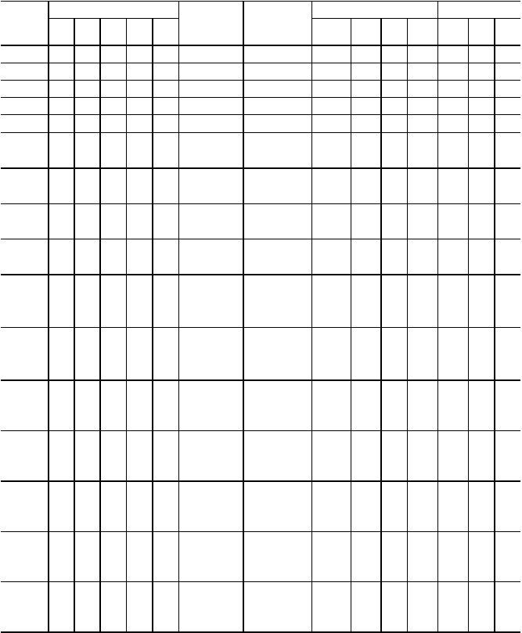b— 宽 度 ； tw—腹板厚度； t—翼缘平均厚度； I—惯性矩； W—截面模量
尺
寸（mm）
x-x 轴
型
号
h
b
t
w
t
R
截面面积
(cm2)
理论重量
(kg/m)
y-y 轴
I
x
W
x
i
x
I /S
x x
I
y
W
y
I
y

i—回转半径； Sx—半截面的面积矩； 长度：
型号 10～18，长 5～19m； 型号 20～63，长 6～19m。

 | mm | mm | mm | mm | mm |  |  | cm4 | cm3 | cm | cm | cm4 | cm3 | cm
10 | 100 | 68 |  |  |  |  |  | 245 | 49 |  |  | 33
 | 126 | 74 | 5 |  | 7 |  |  | 488 | 77 |  | 11 | 47
14 | 140 | 80 |  |  |  |  |  | 712 | 102 |  |  | 64
16 | 160 | 88 | 6 |  | 8 |  |  | 1127 | 141 |  |  | 93
18 | 180 | 94 |  |  |  |  |  | 1699 | 185 |  |  | 123
20 | a  200  b | 100  102 | 7  9 |  | 9 |  |  | 2369  2502 | 237  250 |  |  | 158  169
 | a | 110 |  |  |  |  | 33 | 3406 | 310 |  |  | 226
22 | 220  b | 112 |  |  |  |  |  | 3583 | 326 |  |  | 240
25 | a  250  b | 116  118 | 8  10 | 13 | 10 |  | 42 | 5017  5278 | 401  422 |  |  | 280  297
28 | a  280  b | 122  124 |  |  |  | 61 |  | 7115  7481 | 508  534 |  | 24 | 344  364
 | a | 130 |  |  |  |  |  | 11080 | 692 |  |  | 459
32 | b 320 | 132 |  | 15 |  |  |  | 11626 | 727 |  |  | 484
 | c | 134 |  |  |  |  |  | 12173 | 761 |  |  | 510
 | a | 136 | 10 |  |  |  | 60 | 15796 | 878 |  | 31 | 555
36 | b 360 | 138 | 12 |  | 12 |  |  | 16574 | 921 |  |  | 584
 | c | 140 | 14 |  |  |  |  | 17351 | 964 |  |  | 614
 | a | 142 |  |  |  |  |  | 21714 | 1086 |  |  | 660
40 | b 400 | 144 |  |  |  |  |  | 22781 | 1139 |  |  | 693
 | c | 146 |  |  |  | 102 |  | 23847 | 1192 |  |  | 727
 | a | 150 |  |  |  | 102 |  | 32241 | 1433 |  |  | 855 | 114
45 | b 450 | 152 |  | 18 |  | 111 |  | 33759 | 1500 |  |  | 895 | 118
 | c | 154 |  |  |  | 120 |  | 35278 | 1568 |  |  | 938 | 122
 | a | 158 | 12 |  |  | 119 |  | 46472 | 1859 |  |  | 1122 | 142
50 | b 500 | 160 | 14 | 20 | 14 | 129 | 101 | 48556 | 1942 |  |  | 1171 | 146
 | c | 162 | 16 |  |  | 139 | 109 | 50639 | 2026 |  |  | 1224 | 151
 | a | 166 |  |  |  | 135 | 106 | 65576 | 2342 | 22 |  | 1366 | 165
56 | b 560 | 168 |  | 21 |  | 147 | 115 | 68503 | 2447 |  |  | 1424 | 170
 | c | 170 |  |  |  | 158 | 124 | 71430 | 2551 |  |  | 1485 | 175
 | a | 176 | 13 |  |  | 155 | 122 | 94004 | 2984 |  |  | 1702 | 194
63 | b 630 | 178 | 15 | 22 | 15 | 167 | 131 | 98171 | 3117 |  |  | 1771 | 199
 | c | 780 | 17 |  |  | 180 | 141 | 102339 | 3249 |  |  | 1842 | 205

H 型钢

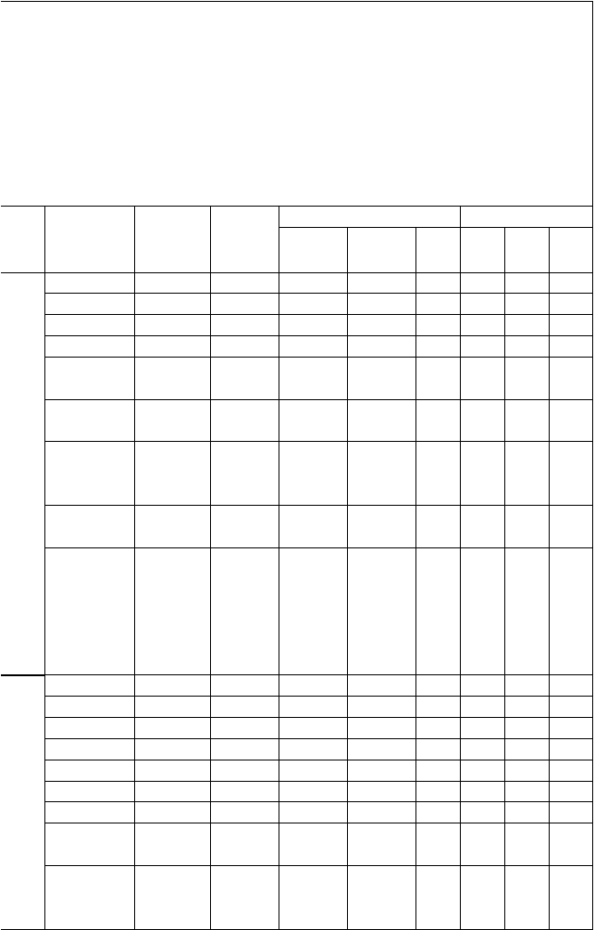
符号：h—高度；
b— 宽 度 ； t1—腹板厚度； t2—翼缘厚度； I—惯性矩； W—截面模量

i—回转半径； Sx—半截面的面积矩。

H 型钢规格
类别 (h×b×t ×t )

截面积 质量A q
x-x 轴
I W
x x
y-y 轴
i I W I
x y y y

1 2 cm2
kg/m
(cm4)
(cm3)
(cm)
(cm4)
(cm3)
(cm)

100×100×6×8 2 383

HW
2900
 |  | 1600
5030 |  | 1700
1080
11500
1700 | 1160
2050
1600 | 1440
3300 |  | 11200
4030

1890

1120

1100

11900
1040

6120
11400
1700

6100
6080
1400
1030
1180

1280

2930

3100

1600

8110

9020
1060
1170
1530

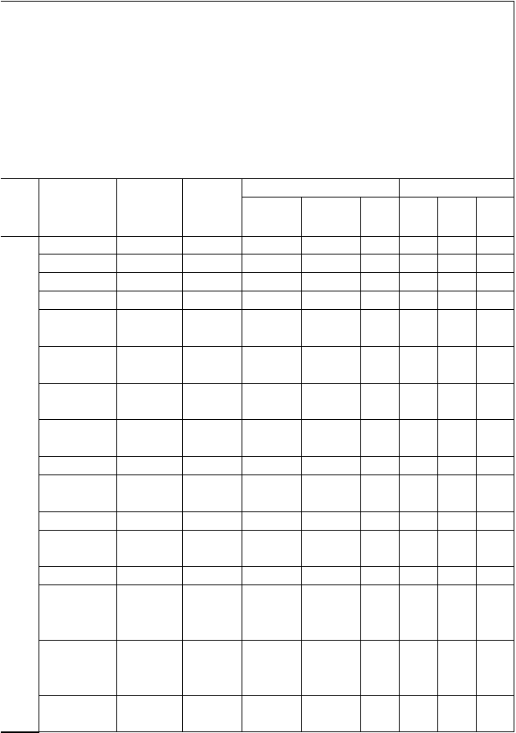
符号：h—高度；
b— 宽 度 ； t1—腹板厚度； t2—翼缘厚度； I—惯性矩； W—截面模量

i—回转半径； Sx—半截面的面积矩。

H 型钢规格
类别
(h×b×t ×t )

截面积 质量A q
x-x 轴
I W
x x
y-y 轴
i I W I
x y y y

1 2 cm2
kg/m
(cm4)

1220

1880

11200

1880

2900

1900

7200
(cm3)

1010
1190
1200
1300
1500
1540
(cm)
(cm4)

1450

1580
1870

1840

9020
(cm3)
(cm)

注：“#”表示的规格为非常用规格。
2010
1080

普通槽钢

符号：
同普通工字钢
但 Wy 为对应翼缘肢尖
长度：

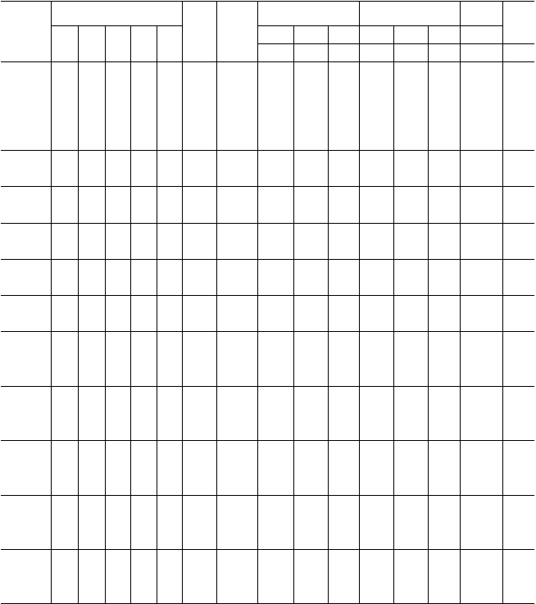型号 5～8，长 5～12m； 型号 10～18，长 5～19m； 型号 20～20，长 6～19m。
尺
寸（mm）
号
截面
面积
h b t
w
t
R
(cm )
理论重
量 (kg/m)
x-x 轴
y-y 轴
y-y1 轴
Z
型
0
I
x
W
x
i
x
I
y
W
y
I
y
I
y1
2
(cm4) (cm3) (cm) (cm4) (cm3) (cm) (cm4) (cm)

 | 5 |  | 50 | 37 |  | 7 | 7 |  | 26
 |  |  | 63 | 40 |  |  |  |  | 51
 | 8 |  | 80 | 43 | 5 | 8 | 8 |  | 101
 | 10 |  | 100 | 48 |  |  |  | 10 | 198
 |  |  | 126 | 53 |  | 9 | 9 |  | 389 |  | 38
14 |  | a  b | 140 | 58  60 | 6  8 |  |  |  | 564  609 |  |  | 13
16 |  | a  b | 160 | 63  65 |  | 10  10 | 10  10 |  | 866  935
18 |  | a  b | 180 | 68  70 | 7  9 |  |  |  | 1273  1370 |  | 111 | 20
20 |  | a  b | 200 | 73  75 | 7  9 | 11  11 | 11  11 |  | 1780  1914 | 178 | 128 |  | 244
22 |  | a  b | 220 | 77  79 | 7  9 |  |  |  | 2394  2571
 |  | a |  | 78 | 7 | 12 | 12 |  | 3359
25 |  | b | 250 | 80 | 9 | 12 | 12 |  | 3619
 |  | c |  | 82 | 11 | 12 | 12 |  | 3880
 |  | a |  | 82 |  |  |  |  | 4753
28 |  | b | 280 | 84 |  |  |  |  | 5118
 |  | c |  | 86 |  |  |  |  | 5484 |  |  | 40
 |  | a |  | 88 | 8 | 14 | 14 |  | 7511
32 |  | b | 320 | 90 | 10 | 14 | 14 |  | 8057
 |  | c |  | 92 | 12 | 14 | 14 |  | 8603 |  | 365
 |  | a |  | 96 | 9 | 16 | 16 |  | 11874 |  | 455
36 |  | b | 360 | 98 | 11 | 16 | 16 |  | 12652
 |  | c |  | 100 | 13 | 16 | 16 |  | 13429 |  |  | 70 | 948
 |  | a |  | 100 |  | 18 | 18 |  | 17578 |  | 592 |  | 1057.9
40 |  | b | 400 | 102 |  | 18 | 18 |  | 18644 |  |  |  | 1135.8
 |  | c |  | 104 |  | 18 | 18 |  | 19711 |  |  |  | 1220.3

等边角钢

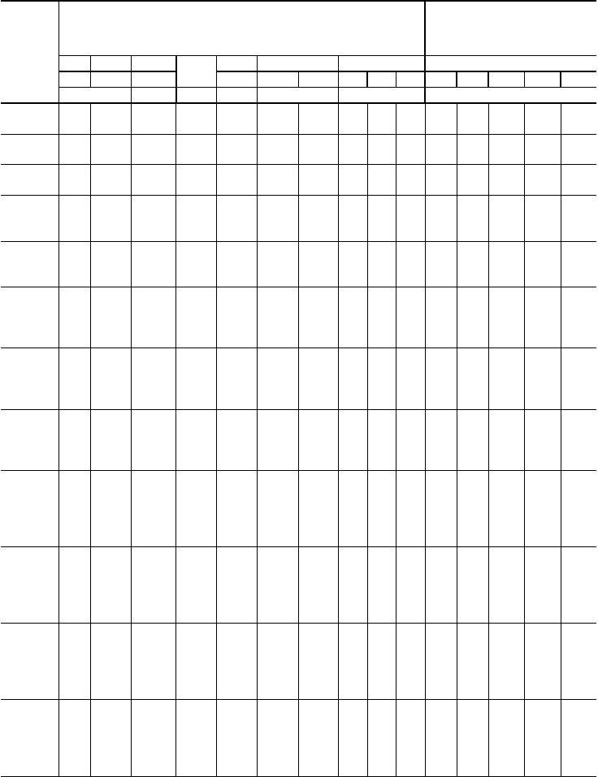
单 角 钢

型号 |  | 圆角 重心矩 | 截面积 | 质量 | 惯性矩 | 截面模量 |  | 回转半径 |  |  | 双角钢  iy,当 a 为下列数值
 |  | R Z0 | A |  | Ix | Wxmax Wxmin | ix | ix0 | iy0 | 6mm | 8mm 10mm 12mm | 14mm
 |  | （mm） | （cm2） | (kg/m) | (cm4) | (cm3) |  | (cm) |  |  | (cm)
20× | 3  4 | 6
L25× | 3  4
 | 3
L30×
 | 4
 | 3 |  | 10
L36× | 4
 | 5
 | 3
L40× | 4 | 5
 | 5
 | 3

4
L45× 5
5 13
6
3
4
L50×
5
6
3
4
L56× 6
 | 5
 | 8
 | 4 |  | 17
 | 5
L63× | 6 | 7
 | 8
 | 10
 | 4
 | 5
L70× | 6 | 8
 | 7
 | 8
 | 5
 | 6
L75× | 7 | 9
 | 8
 | 10
 | 5
 | 6
L80× | 7 | 9
 | 8
 | 10

螺旋钢管规格表|螺旋钢管每米理论重量表

公 公称壁厚 Nominal Wall Thickness mm
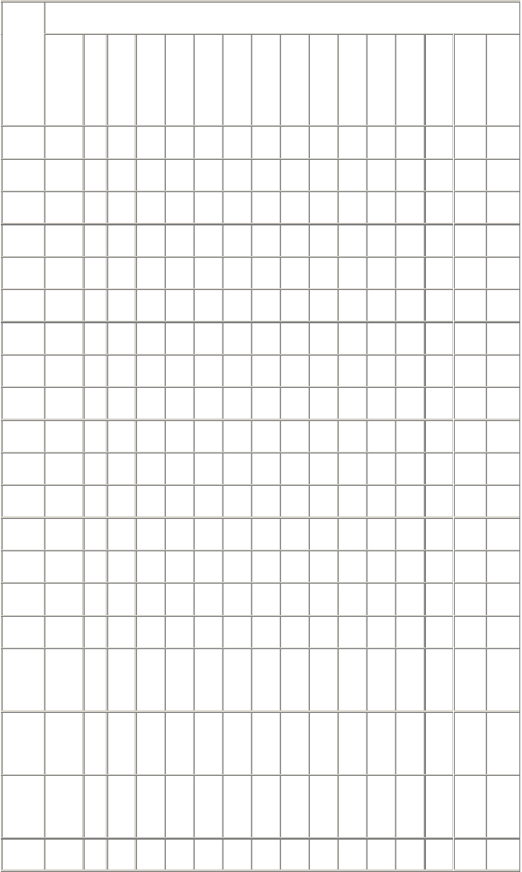
称外径
nominal
mm
219
273
325
377
426
以上内容仅为本文档的试下载部分，为可阅读页数的一半内容。如要下载或阅读全文，请访问：https://d.book118.com/876234013125010101

